МІНІСТЕРСТВО ОСВІТИ І НАУКИ УКРАЇНИ
ЗАПОРІЗЬКИЙ НАЦІОНАЛЬНИЙ УНІВЕРСИТЕТ

ФАКУЛЬТЕТ ЖУРНАЛІСТИКИ

Кафедра видавничої справи та редагування

Кваліфікаційна робота магістра
на тему «Маніпулятивні заголовки в інтернет-медіа
періоду російсько-української війни»

Виконав: студент 2 курсу, групи 8.0611-мк
спеціальності 061 Журналістика
ОПП Медіакомунікації
Горбунов О.О.
Керівник – доцент, канд. філол.наук
Плеханова Т.М.
Рецензент – доцент, к.н. з соц.ком. Микитів Г.В.

Запоріжжя – 2022

ЗМІСТ

Реферат 6
Summary 8
Вступ 10
Розділ 1. Теоретичний аспект заголовків та медіа-маніпуляцій 13
1.1 Сутність поняття «заголовковий комплекс» 13
1.2 Соціально-психологічна складова медіа-маніпуляцій 17
1.3 Методологія вивчення видів і особливостей маніпулятивних технологій у медіа 22
Розділ 2. Маніпулятивний заголовок як частина інформаційної війни
в Україні 28
2.1 Особливості та витоки медіа-маніпуляцій в Україні 28
2.2 Специфіка споживання інтернет-ЗМІ та соцмереж 34
Розділ 3. Використання маніпулятивних заголовків у інтернет-медіа 41
3.1 Маніпуляції у заголовках медій до російського вторгнення 41
3.2 Медіа-маніпуляції після повномасштабного вторгнення 46
Висновки 52
Список використаних джерел 55
Декларація академічної доброчесності 60

МІНІСТЕРСТВО ОСВІТИ І НАУКИ УКРАЇНИ
ЗАПОРІЗЬКИЙ НАЦІОНАЛЬНИЙ УНІВЕРСИТЕТ
Факультет журналістики
Кафедра видавничої справи та редагування
Рівень вищої освіти магістерський
Спеціальність 061 Журналістика
ОПП Медіакомунікації
ЗАТВЕРДЖУЮ
Завідувач кафедри
Плеханова Т. М.
________________
«__»________2022 року

З А В Д А Н Н Я
НА КВАЛІФІКАЦІЙНУ РОБОТУ МАГІСТРА
Горбунову Олександру Олександровичу
1. Тема роботи (проекту) «Маніпулятивні заголовки в інтернет-медіа періоду російсько-української війни»
керівник роботи (проекту) Плеханова Тетяна Миколаївна, к.філол.н., доцент,
затверджені наказом ЗНУ від «29» червня 2022 року № 743-с.
2. Строк подання студентом роботи 5 грудня 2022 року.
3. Вихідні дані до роботи праці дослідників заголовкового комплексу, В.Різуна, Г.Микитів, В.Здоровеги, А.Євграфової, А.Дем’янової, Е.Лазаревої; роботи з дослідження медіа-маніпуляцій Г. Почепцова, С. Квіта, М. Маклуена, Б. Потятиника та інших.
4. Зміст розрахунково-пояснювальної записки (перелік питань, які потрібно розробити) 1) описати сутність понять «заголовок», «медіа-маніпуляція»; 2) визначити особливості оформлення заголовків у інтернет-ЗМІ; 3) окреслити місце та роль медіа-маніпуляцій у заголовковому комплексі; 4) проаналізувати особливості використання маніпуляцій у заголовках до та після початку повномасштабної війни в Україні.
5. Перелік графічного матеріалу (з точним зазначенням обов’язкових креслень) – немає.
6. Консультанти розділів роботи (проекту):
Розділ | Прізвище, ініціали та посада консультанта | Підпис, дата
 |  | завдання видав | завдання прийняв
Вступ | Плеханова Т.М., доцент | 01.06.2022 | 01.06.2022
Перший розділ | Плеханова Т.М., доцент | 08.06.2022 | 08.06.2022
Другий розділ | Плеханова Т.М., доцент | 04.09.2022 | 04.09.2022
Третій розділ | Плеханова Т.М., доцент | 05.10.2022 | 05.10.2022
Висновки | Плеханова Т.М., доцент | 02.11.2022 | 02.11.2022
7. Дата видачі завдання 01.06.2022 р.
КАЛЕНДАРНИЙ ПЛАН
№  з/п | Назва етапів роботи | Строк виконання | Примітка
1. | Пошук наукових джерел з теми дослідження, їх вивчення та аналіз; укладання бібліографії | Червень 2022 р. | Виконано
2. | Збір матеріалів для аналізу | Червень 2022 р. | Виконано
3. | Написання вступу | Червень 2022 р. | Виконано
4. | Підготовка Розділу 1 | Червень 2022 р. | Виконано
5. | Написання Розділу 2 | Вересень 2020 р. | Виконано
6. | Написання Розділу 3 | Жовтень 2022 р. | Виконано
7. | Формулювання висновків, оформлення роботи | Листопад 2022 р. | Виконано
8. | Одержання відгуку та рецензії | Грудень 2022 р. | Виконано
9. | Захист роботи | Грудень 2022 р. | Виконано

Студент _________ О.О. Горбунов

Керівник роботи _______ Т.М. Плеханова

Нормоконтроль пройдено
Нормоконтролер ______ Г.В. Микитів

РЕФЕРАТ

Кваліфікаційна робота магістра «Маніпулятивні заголовки в інтернет-медіа періоду російсько-української війни» – загальний обсяг – 59 сторінок. Для виконання кваліфікаційної роботи магістра опрацьовано 47 джерел.
Об’єктом дослідження є низка українських та зарубіжних інтернет-медіа, пов’язані з ними сторінки у соцмережах у період з 2018 по 2022 роки.
Предметом є особливості використання маніпулятивних технологій у заголовкових комплексах матеріалів інтернет-медіа.
Мета дослідження: виявлення маніпулятивних особливостей заголовків та надання практичних рекомендацій щодо написання його в умовах інформаційної війни.
Методи дослідження: для комплексного та всебічного дослідження заголовкового комплексу в інтернет-медіа у період з 2018 по 2022 роки було використано такі методи: метод теоретичного аналізу; узагальнення й систематизації для стандартизації понять «заголовок», «медіа-маніпуляція»; опису; методи спостереження, порівняння та контент-аналізу для дослідження українських та зарубіжних інтернет-медіа.
Для реалізації поставленої мети необхідно виконати такі завдання:
1) описати сутність понять «заголовок», «медіа-маніпуляція»;
2) визначити особливості оформлення заголовків у інтернет-ЗМІ;
3) окреслити місце та роль медіа-маніпуляції у заголовковому комплексі;
4) проаналізувати особливості використання маніпуляцій у заголовках до та після початку повномасштабної війни в Україні.
Методологічну і теоретичну основу дослідження складають праці дослідників праці дослідників заголовкового комплексу, В.Різуна, Г.Микитів, В.Здоровеги, А.Євграфової, А.Дем’янової, Е.Лазаревої; роботи з дослідження медіа-маніпуляцій Г. Почепцова, С. Квіта, М. Маклуена, Б. Потятиника та інших.
Наукова новизна полягає в спробі провести дослідження, шо дозволить з’ясувати основні види маніпуляцій, які використовують під час оформлення заголовкового комплексу періоду російсько-української війни.
Сфера застосування: матеріали проведеного дослідження можна використовувати для написання рефератів, курсових, дипломних робіт з журналістики і дотичних до неї спеціальностей та при підготовці журналістських матеріалів. Результати практичної частини можуть допомагати читачам обирати якісний контент на новинних веб-сайтах.

МЕДІА-МАНІПУЛЯЦІЯ, ЗАГОЛОВОК, ІНТЕРНЕТ-МЕДІА, ПРОПАГАНДА, МАНІПУЛЯТИВНИЙ КОНТЕНТ

SUMMARY

Master thesis «Manipulative headlines on the Internet-media in the context of the russo-ukrainian war» – the main text – 60 pages. 38 sources have been worked out for the performance of diploma work.
The object of the research is various Ukrainian and international Internet-media resources and their social media in the period from 2018 to 2022.
The subject of the research is manipulative design features of the headline complex in the Internet-media.
The purpose of the research: to research the main manipulative design features of the headline complex in the context of the russo-ukrainian war.
The research methods: the following methods were used for the comprehensive research of headline complex in the Internet-media in the period from 2018 to 2022: theoretical analysis, specifying and system approach to standardize topics of headline and media-manipulation; content analysis to research Ukrainian and international Internet-media.
To realize the set goal it is necessary to perform the following tasks:
1) to define theoretical principles of understanding «headline complex», «media-manipulation»;
2) to research the design features of the headline complex;
3) to describe identify the specificity of media-manipulation in the headline complex.
4) to analyze main manipulative features of the headlines in the period of the russo-ukrainian war and at the pre-war period.
The methodological and theoretical basis of the research is the work of the researchers of the headline complex and its specificity by
V. Rizun, H. Mykytiv, V. Zdoroveha, A. Yevhrafova, A. Demyanova, H.Lazareva; works on research methods of media-manipulation by H.Pocheptsov, S.Kvit, H.M.McLuhan, B.Potyatinnyk and many others.
The scientific novelty of the obtained results is that the research is an attempt to specify the media-manipulation methods that used to design the headline complex in the context of the russo-ukrainian war.
The scope of application: the materials of the conducted research can be used for conducting lessons from the following special courses: «Mediacommunications», «Journalism», for the writing abstracts, course and diploma works by students of specialty «Mediacommunications». The results of the practical part can help readers to choose high-quality content on news websites.

MEDIA-MANIPULATION, HEADLINE, INTERNET-MEDIA, PROPAGANDA

ВСТУП

На сьогодні, в еру пост-правди та тотальної інформатизації світу, проблема медіа-маніпуляцій у засобах масової комунікації стає дедалі більшою та відіграє все більшу роль у сприйнятті світу широкою аудиторією читачів медіа, так і деформує професійні стандарти журналістів інших медій.
Можливість публікації контенту у всесвітній мережі «новими», непрофесійними джерелами інформації та його доступність до масового читача ще більш вплинула на інтернет-медії. Конкуренція самих же інтернет-медій між собою потребує використання нових засобів для заохочення читача: клікбейт, name-calling та інших.
Інформаційний вакуум воєнного часу, нехтування перевіркою джерел, необхідність боротьби з російською дезінформацією ще більш погіршують якість матеріалів. До того ж, слід пам’ятати про особливості економіки медій, яка у ідеальному вимірі все ж залежить від рекламодавців та прямих донейтів – тобто потребує певного утримання та розширення аудиторії читачів.
Окремо слід зазначити зростання ролі непрофесійних, громадських медій у вигляді блогерів чи сторінок у соцмережах. Дослідження інтернет-трендів, а саме – використання соцмереж як джерел для отримання інформації та новин, показують що частка користувачів, які споживають новини у соцмережах, щорічно зростає і досягає 53% респондентів. Після початку повномасштабного вторгнення російської федерації на територію України, суспільство безперервно стежить за подіями на фронті, офіційними заявами органів влади різних ланок та повідомленнями про тривогу. Задовольнити попит на інформацію офіційним джерелам вкрай складно, чим і користуються «нові», непрофесійні ЗМК – блогери, анонімні канали та сторінки.
Українська влада, зі своєї сторони, максимально намагається задовольнити попит на інформацію та боротися з ворожими дезінформаційними наративами, для чого були налагоджені: комунікація з лідерами соціальної думки, єдина інформаційна політика у рамках телерадіомарафону «Єдині новини» та заклики до ЗМК щодо блокування російського пропагандистського контенту.
Тобто, роль та функції заголовка у журналістському матеріалі росте, як і фактор маніпуляцій над ним. Заголовковий комплекс друкованих та інтернет медіа досліджували: В.Різун, Г.Микитів, В.Здоровега, А. Євграфова, А. Дем’янова, Е.Лазарева та багато інших науковців. До дослідження медіа-маніпуляцій звертались: Г.Почепцов, С.Квіт, Б.Потятинник та інші.
Актуальність теми полягає у тому, що маніпуляції у заголовку та заголовковому комплексі інтернет-медій періоду російсько-української війни досліджені недостатньо.
Метою роботи є виявлення маніпулятивних особливостей заголовків та надання практичних рекомендацій щодо написання його в умовах інформаційної війни.
Для реалізації поставленої мети необхідно виконати такі завдання:
1) описати сутність понять «заголовок», «медіа-маніпуляція»;
2) визначити особливості оформлення заголовків у інтернет-ЗМІ;
3) окреслити місце та роль медіа-маніпуляції у заголовковому комплексі;
4) проаналізувати особливості використання маніпуляцій у заголовках до та після початку повномасштабної війни в Україні .
Об’єктом дослідження в роботі є низка українських та зарубіжних інтернет-медіа, пов’язані з ними сторінки у соцмережах у період з 2018 по 2022 роки.
Предметом дослідження є особливості використання маніпулятивних технологій у заголовкових комплексах матеріалів інтернет-медіа.
Методи дослідження: теоретичного аналізу; узагальнення й систематизації для стандартизації понять «заголовок», «медіа-маніпуляція»; опису; метод контент-аналізу для дослідження українських та зарубіжних інтернет-медіа.
Наукова новизна полягає в спробі провести дослідження, шо дозволить з’ясувати основні види маніпуляцій, які використовують під час оформлення заголовкового комплексу періоду російсько-української війни.
Практичне значення: дослідження можна використовувати для написання рефератів, курсових, дипломних робіт з журналістики і дотичних до неї спеціальностей та при підготовці журналістських матеріалів. Результати практичної частини можуть допомагати читачам обирати якісний контент на новинних веб-сайтах.
Структура роботи складається зі вступу, трьох (теоретичний, аналітичний, практичний) розділів, що містять 7 підрозділів, висновків, списку використаних джерел.

РОЗДІЛ 1
ТЕОРЕТИЧНИЙ АСПЕКТ ЗАГОЛОВКІВ

ТА МЕДІА-МАНІПУЛЯЦІЙ

1.1 Сутність поняття «заголовковий комплекс»

Заголовковий комплекс – це система, яка групує елементи журналістського твору поза текстом.
Компоненти заголовкових компонентів різняться, але головним серед них є те, що вони можуть зазвичай виконують функції заголовків: рубрика, заголовок, підзаголовок, шапка, лід, анонс, вріз, текстівка. Серед них головним у тексті за значенням, сенсом та логікою виступає заголовок.
Склад компонентів заголовку визначається форматом інтернет-видання, стилем оформлення, кількістю матеріалів на сторінці, технічними можливостями сайту, тощо. Найбільш важливими компонентами ЗК є власне заголовки та врізи, які містять найважливішу текстову інформацію та служать логічною опорою для тексту [1].
Проблематика заголовкового комплексу полягає у недоліках його оформлення. Серед них можна виокремити нетематичне та нелогічне сприйняття, що може виникати на стиках компонентів ЗК.
Заголовок – це один з основних елементів журналістського твору, головний компонент заголовкового комплексу. Як зазначила Г.Микитів, заголовок – це концентроване відображення головної ідеї твору, думки автора [2].
Основна необхідність у використанні заголовків – потреба виділяти публікацію з-поміж інших. Структурно, заголовок є найважливішим елементів журналістського твору, бо від нього залежать успіх матеріалу.
Від заголовка в першу чергу залежать рейтинги автора та видання. Заголовок є дороговказом, що веде читача до матеріалу. Залежність успішності журналістського твору від підібраного до нього заголовку є прямою – нецікавий, непривабливий заголовок не змотивує читача, тоді як вдало підібраний заголовок надає творові зацікавленість читача. Тому вміння підібрати заголовок є можливістю якомога точніше передати авторський задум читачеві.
Дослідники виділяють різні за необхідністю та важливістю функції заголовку, серед яких, в рамках цієї роботи, варто виділити:
- Називна (номінативна)
- Інформаційна
- Апеляційна
- Експресивно-оцінна
- Зв’язуюча (інтегративна)
Називна функція заголовку виражається у виокремленні окремого журналістського матеріалу з масиву інших. Тобто, заголовок є результатом називання твору, отже заголовок виконує цю функцію за будь-яких умов.
Інформаційна функція виражена тим, що заголовок повинен відображати зміст названого твору у більший чи меншій мірі. Тобто, передача читачеві авторського задуму чи змісту журналістського матеріалу є ще однією обов’язковою функцією заголовка.
Апеляційна функція виражає задум автора чи видання вплинути на аудиторію закликами. Суть функції полягає у можливості заголовка мотивувати або ж закликати аудиторію до якоїсь дії, що дає можливості автору вдаватись до медіа-маніпуляцій.
Експресивно-оцінна функція виражає передачу авторських емоцій чи спробу впливу на емоції читача. Заголовок-експресив використовується щоб допомогти сформувати негативний чи позитивний оцінний ефект читачеві.
Зв’язуюча функція полягає у поєднанні елементів заголовкового комплексу, якими є: рубрика, заголовок, підзаголовок, шапка, лід, анонс, вріз, текстівка.
Заголовок має бути головним з’єднувачем елементів заголовкового комплексу, так і повинен бути логічно з’єднаним як із іншими частинами заголовкового комплексу, так і частинами тексту. Нелогічне поєднання елементів впливає на інформативність матеріалу та його сприйняття читачами [3].
Отже, заголовок обов’язково називає і коротко відображає зміст матеріалу, може закликати до дій та впливати на емоції аудиторії, повинен логічно з’єднувати елементи заголовкового комплексу. Необхідність підібрати правильний заголовок – одна з головних задач журналіста, як і необхідність редактора видання його скорегувати.
Вріз – це стиснуте повідомлення, яке коментує чи пояснює частини журналістського матеріалу. В цій ролі часто виступає коментар фахівця або автора, виносяться окремо висновки, виділяється додаткова або пояснювальна інформація, яка може супроводжуватись фотографією.
Оформлення врізів відбувається декількома способами, серед яких найпоширенішими є виділення тексту напівжирним шрифтом, або розміщення тексту посеред веб-сторінки, або з боку, з окресленням у вигляді рамки або іншого графічного елементу. Виділення врізу дає за необхідності розташувати на сторінці більше фото- та відео- матеріалів. Виділені фотографією відеоматеріалом цитати також відносять до врізу.
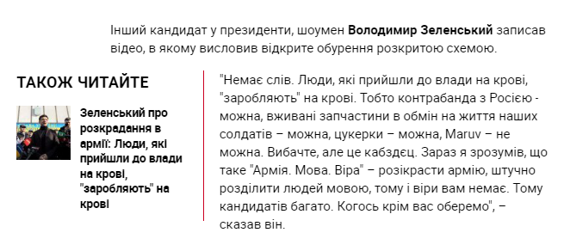
Лід — короткий текст (одне чи кілька речень) у журналістському матеріалі, що стисло уточнює місце, час подій, кількість учасників, представляє яскраву деталь тощо. Лід розміщується після заголовка, перед основним викладом. Основна мета ліду – захоплення уваги читача.
Ліди і врізи привертають увагу читачів, стають тим чинником, який може примусити прочитати матеріал.
Заголовок інтернет-видань, на відміну від газетно-журнальних видань, досі перебуває у стадії дослідження та пошуку оптимальної класифікації, тому в рамках дослідження, буде використана проста класифікація заголовків за двома параметрами: синтаксична будова та емоційне забарвлення.
- За синтаксичною будовою:
- Заголовки-словосполучення;
- Заголовки-речення.
Заголовок – словосполучення - потребує менше часу для читання, тому здатний швидше привернути увагу читача, «підчепити його на гачок».
Заголовок – речення - здатні краще розкрити сюжет статті, пов’язати заголовок із текстом, тому такий тип частіше зустрічається в сучасних інтернет-виданнях.
- За емоційним забарвленням:
- питальний заголовок;
- окличний заголовок.
Окремо виділені, за характером експресивності:
- заголовок-кліше
- заголовок-метафора
Заголовок-експресив, семантичними компонентами якого є оцінність, емоційність, образність, актуалізує додаткове конотативне значення, передає авторське ставлення до інформації та слугує дієвим засобом впливу на сприйняття тексту читачем.
Також варто виділити окремо заголовки-гасла. Вони несуть у собі як емоційне забарвлення, так і виконують апеляційну функцію.

1.2 Соціально-психологічна складова медіа-маніпуляцій

Існують різні теорії щодо природи медіа-маніпуляцій, серед яких переважають дослідження щодо впливу пропаганди, політичної реклами та мас-медійних матеріалів на кінцеву аудиторію.
Медіа-маніпуляція – це особливий вплив психологічного характеру, яким користуються різні ЗМК, а саме:
- друкованими періодичними виданнями;
- інтернет-виданнями;
- радіомовленням, телебаченням, кінематографом;
- соціальні мережі [18].
та призводить до пробудження в об'єкта впливу намірів, які змінюють його бажання, настрої, поведінку, погляди.
Слід зазначити, що матеріалах українських дослідників соціологічних відносин, зокрема С. Глазунової, І. Левицької та Л. Ороховської, вплив медійних матеріалів на масову аудиторію оцінюється в рамках історично-політичного контексту, без урахування особливостей економіки та роботи медій. Тобто, в дослідженнях не приділяється достатньої уваги питанню підготовки журналістських матеріалів, лише описуються результати психологічного та інформаційного впливу, базуючись на подіях, які вже відбулися [17, 18, 19].
Медіа-маніпуляції можуть застосовуватися до будь-якого виду журналістської творчості. Такі матеріали викривляють частково чи повністю реальність та можуть бути створеними спеціально з метою маніпуляцій над аудиторією. Зазвичай медіа-маніпулювання відбувається для змін ідей та поглядів аудиторії, соціальних зрушень та політичного шантажу.
Медіа-маніпуляції виступають як явище включають у себе різноманітні засоби та методи впливу. Ними і здійснюється соціально – психологічний та інформаційний вплив. Засобами інформаційного впливу є інформаційні продукти або інформаційні акції, що застосовуються медіафахівцями для впливу на людину.
В рамках цієї роботи треба виділити найголовніші з них. Такими засобами є міфологізація, стереотипізація (name-calling), імідж, власне саме інформування.
Міфологізація – одна з найдавніших форм регулювання соціальних взаємовідносин, що полягає в актуалізації суб'єктивної гармонійної, несуперечливої картини світу, системи причинно-наслідкової орієнтації та творчому переосмисленні усього сутнього.
Міф є багатошаровим за значенням повідомленням, який собою спонукає до дії, несе в собі інформацію, що може не піддаватися сумніву на перший погляд. Міф , дає змогу просто і ясно побачити соціально-політичну ситуацію, виводить свідомість з буденного рівня на вищий рівень буттєвих цінностей [21].
Name-calling, або ж стереотипізація полягає в орієнтації суб'єктів сприйняття на схематизовані, традиційні для ситуації, що постала, дії, реагування за усталеними зразками, що не потребують пошуку додаткової інформації, логічної аргументації та внутрішньої мотивації, зводячи процес сприймання до алгоритмічно заданого.
Виділяють два основних види стереотипів: стереотипи сприйняття і стереотипи пропаганди.
Стереотипи пропаганди є певною мірою вторинними, оскільки потрапляють у вже вироблену систему власних стереотипів особистості.
Однак, стереотипне, спрощене сприйняття реальності дозволяє зберегти особистісну цілісність, уберегтися від інформаційного стресу. Стереотипи є в будь-якої людини. важливо знати їхню дію і спрямованість, цінність для кожного конкретного випадку.
Інформування є надзвичайно поширеним засобом соціального впливу і може здійснюватися декількома способами:
- надання інформації про значимі елементи дійсності та взаємозбагачення банку інформації;
- доповнення інформації про вже відомі, але не достатні для реалізації поставлених завдань, елементи дійсності;
- надання повідомлень, що не несуть ніякої об'єктивно нової інформації, тобто замилюванням.
Імідж – засіб впливу, при якому реальність формується навколо заздалегідь розроблених і сконструйованих образів, які далі передаються ЗМК. Головною рисою цього ЗМК є необхідність створення образів, що будуть сприйняті аудиторією найбільш позитивним чином. При підготовці образів використовують психологічний аналіз очікувань аудиторії, а також аналіз цінностей аудиторії, на яку розраховані образи.
Одним із найпоширеніших засобів впливу в іміджевих медіа-маніпуляцій є навіювання. Цей певний психологічний вплив, заснований на прихованому спонуканні реципієнта рекламного повідомлення до виконання певної дії, здійснюваного за рахунок привнесення у контекст його бажань додаткового мотиваційного навантаження, що змінювало б його попередні наміри.
Вплив навіювання ґрунтується на положенні про детермінуючу роль несвідомого у мотивуванні поведінки особистості, у прагненні звільнити людину від заборон, які накладає суспільство, актуалізувати потаємні бажання, наділити їх силою, що визначає поведінку, і в результаті реалізувати головну мету – схилити людину до дії.
Зараження – це особливий спосіб впливу, який певним чином інтегрує великі маси людей. Зараження можна визначити як несвідому, мимовільну схильність індивіда визначеним психічним станам.
Воно здійснюється не через пасивне споглядання і усвідомлене прийняття зовні очевидних зразків поведінки, а через передачу психічного настрою, який має великий емоційний заряд.
Зараження виникає як наслідок некритичного засвоєння зразків чужої поведінки та підсилюється за рахунок емоційної взаємодії масового характеру. Здатність масової аудиторії до зараження використовується масовими комунікаціями за допомогою певним чином переданої інформації з метою одночасного приведення до конкретних дій великої маси людей. Важливу роль у процесі зараження відіграє спільність оцінок та установок, властивих масі людей, схильних до зараження.
Універсальний механізм, який забезпечує цілеспрямований вплив на маси, називається наслідуванням. Детально цю теорію у своїх роботах описує Г. Тард. Факторами що визначають наслідування, він називає практичність, престиж та покору [19].
Наслідування – це соціально-зумовлений процес, що полягає у прийнятті суб'єктом рішень оптимізованих, пристосованих чи змінених відповідно до вже здійснених дій інших, що спрощує взаємостосунки суб'єкта з суспільним середовищем та координує його прийняття певних соціальних зразків, норм, правил.
Робота медіа-маніпулятора полягає у організації виробничого процесу та передбачає систему відпрацьованих, науково обґрунтованих операцій, необхідних для досягнення результатів.
Кожна така відносно замкнута система операцій, прийомів утворює технологічний спосіб виконання, що використовується для отримання певного ефекту. Технологічні способи і є методами праці.
Володіння методами — це володіння певними методиками необхідними для успішної праці. Існує багато методів впливу на індивіда, деякі з них будуть наведені нижче.
Метод «наклеювання ярликів». Цей метод складається прив'язування певних властивостей, ознак, характеристик без додаткової аргументації. [30]
Метод «промивання мізків». Один із досить поширених методів в масовій комунікації. Він спрямований переконати та подати читачеві нові ідеї шляхом зміни викривлення його свідомості. Його мета полягає в переформатуванні та формуванні нових знань, понять, уявлень. [20]
Ефект бумеранга. Цей метод досить часто використовують під час передвиборчих кампаній. Організовуючи тотальне цькування свого опонента, вони «забивають» його до такого ступеня, що в кінцевому результаті він починає викликати жалість і симпатію в широкої аудиторії. Проте, даний метод зазвичай має протилежну дію [20].
Метод «буденна розповідь». Він використовується для того, щоб людина під час повсякденних розповідей адаптувалася до негативного повідомлення. Наприклад, телеведуча кожного дня протягом певного часу із рівним голосом та спокійним виразом обличчя, розповідає про найтяжчі злочини. Через певний проміжок часу люди перестають реагувати на те що трапляється в суспільстві, тому що настає ефект звикання [20].
Цим методом користуються російські телевізійники при викладі зачитуванні новин у прямому ефірі.
Метод «зашумлення» – його використовують тоді, коли потрібно зменшити актуальність якоїсь теми чи викликати негативну реакцію до неї. Також цей метод використовують для створення «інформаційного шуму», тобто, коли серед усіх повідомлень приховується якась проблема чи важлива подія [20].
Метод переконання – один із головних прийомів впливу на аудиторію. Мета цього методу є переконання у озвучених різними засобами пропаганди цінностях, зразках та нормах поведінки [20].
Ефект присутності – прийом, що який за допомогою якого медійник намагається зафіксувати у своєму матеріалі імітовану реальність за допомогою різних текстових чи аудіовізуальних елементів. Цей прийом використовується при чисельних фабрикаціях журналістських матеріалів, наприклад: репортажі «з місць боїв» або ж зйомки «заднім числом».
Пропагандисти вдаються до різноманітних маніпуляцій, щоб створити ілюзію «бойової обстановки». Ілюзія вірогідності робить найсильніший емоційний вплив і створює відчуття справжньої дійсності подій. Це випливає у ефект присутності, який створює ілюзію того, що «журналіст» лише грає роль свою роль і намагається перенести емоції у «екранну дійсність», коли кінцевий споживач не підозрює, що це усього лише метод медіа-маніпуляції. Зараз метод широко застосовує російська пропаганда, наприклад, коли у відеоматеріалі професійні актори з добре поставленою вимовою грають роль «постраждалих від «каральних дій» Збройних Сил України».
Проблематика використання різноманітних видів та методів медіа-маніпуляцій є у тому, що журналіст під час творення матеріалу може ігнорувати деякі важливі для медій стандарти, такі як репутація. У погоні за «хайпом» репутаційні та фінансові ризики для видання надзвичайно великі, як і особисті ризики журналіста. Реакцію аудиторії на матеріали, де були використані медіа-маніпулятивні техніки майже неможливо виміряти до моменту публікації, про що російська пропагандистська машина нам часто нагадує. Той же «Мальчік в трусіках» перетворився з інформаційної бомби на приклад того, як кремлівські можновладці намагаються маніпулювати власним же населенням. При цьому, медіа-маніпулятивний контент такого роду так чи інакше маскують після публікації, якщо матеріал був створений штучно для переконання аудиторії чи зашумлення інформаційного простору.

1.3 Методологія вивчення видів і особливостей маніпулятивних технологій у медіа

З метою оцінки маніпулятивних технологій у інтернет-медіях в межах дослідження використані такі методи, як спостереження, опис, порівняння та контент-аналіз, що підпорядковані основним завданням наукової розвідки, яка передбачає три рівні: теоретичний, практичний і методологічний.
Метод спостереження – це систематичне цілеспрямоване, спеціально організоване сприймання предметів і явищ об’єктивної дійсності, які є об’єктами дослідження [7]. Цей метод є емпіричним і дозволяє простежити реально існуючі об’єктивні зв’язки у процесі наукового опису певного явища. До того ж, завдяки спостереженню можливо зібрати первинну інформацію у вигляді сукупних даних.
В. Шейко відмічає ряд вимог до цього методу, зокрема:
- чітка постановка мети і завдання;
- вибір об'єкта та ситуації;
- методики й розробка плану;
- систематичність;
- контроль за коректністю і надійністю результатів;
- обробка, осмислення й тлумачення одержаного масиву даних [8].
У межах нашого дослідження спостереження сприяє вивченню поведінки читачів обраних інформаційних ресурсів, оскільки дозволяє згрупувати інформацію за часом публікації, визначити систематичність виходу матеріалів та наповнення тієї чи іншої рубрики, а також виявити зміни в поданих публікаціях на тематичному і/чи змістовому рівні. Спостереження дозволяє за умови неможливості втручання в досліджуване явище створити емпіричну сукупність складових перед систематизацією об’єктів дійсності.
Цей процес дозволить виявити факти про застосування інстурементів комунікаційних технологій в аналізованих медіа, а в результаті завдяки ним сформулювати загальні висновки до дослідження.
Опис, як пізнавальний результат спостереження, сприятиме фіксації вихідних відомостей про досліджувані об’єкти. Предметом опису стануть такі комунікаційні технології, як форуми, чати і система коментарів, фото-, аудіо-, відеотехнології, верстка, оформлення матеріалів, наявність блогів, подкастів і спецпроєктів. Він сприятиме узагальненню отриманих у результаті спостереження знань для подальшого залучення інших методів дослідження [9].
Метод порівняння допоможе зіставити наявні теоретичні факти про функціонал комунікаційних технологій, а також приклади практичного використання проаналізованими медіа відповідного інструментарію.
Серед вимог до проведення такої дії Г. Бірта виділяє такі:
- порівняння може бути проведено лише між тими явищами, які мають певну об’єктивну спільність;
- має здійснюватися за найсуттєвішими, найважливішими рисами [10].
Зважаючи на ці засоби досягнення результативності такого методу пізнання, його буде застосовано при виділенні якісних і кількісних характеристик комунікаційної діяльності видань, що дозволить виявити спільні й відмінні аспекти послуговування обраними технологіями.
Порівняння дозволить систематизувати й класифікувати відмінності в різних інструментах комунікаційних технологій, зокрема щодо наявності всіх окреслених її засобів: блогів, спецпроєктів, можливостей коментування в чатах чи форумах, види фотографічного та відеоматеріалу та ін., а також сприятиме виявити їхні особливості в аспекті форми й змісту.
Застосування цього методу дозволить провести аналогію на основі отриманих даних і скласти рекомендацій щодо розширення можливостей комунікаційних технологій в межах певного мережевого видання.
Узагальнення – це процес переходу від одиничного до загального чи від менш загального до більш загального знання, проведений за законами логіки. Також він послуговує формою відображення загальних ознак і якостей об’єктивних явищ. Такий метод Г. Цехмістрова поділяє на найпростіший і комплексний рівні [11].
Узагальнення першого типу полягають в об’єднанні, групуванні об'єктів на основі окремої ознаки. За умов проведення складнішого типу група об'єктів з різними основами об’єднується в єдине ціле. Також учена зазначає, що узагальнення здійснюється завдяки абстрагуванню від специфічних ознак і виявленні загальних властивостей, що є притаманними певним предметам.
Науковці зараховують цей метод до складу таких, що за призначенням відповідають процесу збору фактичного матеріалу, теоретичної інтерпретації отриманих знань, відмічаючи його і як теоретичний, і як емпіричний. Дослідник О. Ярошенко зазначає, що за рівнем пізнання узагальнення є засобом побудови наукової теорії [12].
Цей метод допоможе розглянути складові комунікаційних заходів, зробити висновки до теоретичних і практичних напрацювань у відповідних розділах магістерської роботи та виявити, які саме інструменти комунікаційних технологій використані двома видання, а які характерні лише одному з них.
Ішим методом, що став у нагоді під час розкриття теми, є систематизація знань про предмет. Його використання спрямоване на відображення матеріальної єдності світу і ґрунтується на вивченні суттєвих зв'язків, які об'єднують предмети. Застосовуємо таке його визначення: «Систематизація – це процес впорядкування набору зібраної, обробленої та проаналізованої інформації, яке відбувається за певною структурою» [12].
Базується на класифікації, аналізу й синтезі істотних властивостей певної об’єктивної системи. Обов’язковою умовою застосування методу є висунення фундаментальної ідеї, що ґрунтується на прийнятті певних однобічних принципів, яка здатна забезпечити логічну єдність результатів дослідження.
Систематизація, як засіб забезпечення внутрішньої узгодженості різних думок у межах дослідження, дозволяє:
- оглянути весь масив інформації;
- виявити й усунути неузгодженності, суперечності та пробіли;
- робить напрацювання зручнішими для подальшого використання за рахунок полегшення пошуку необхідного;
- сприяє ретельнішому вивченню та дослідженню предметів і явищ;
- поліпшує пізнавальний процес формування свідомості людини [13].
М. Хилько зазначає, що систематизація сприяє здійсненню такого наукового методу, як принцип відповідності, що передбачає пізнання предмета на основі нових принципів та ідей із включенням «старого» знання у певній галузі [14].
Отже, системний підхід наукового пошуку дає змогу комплексно розглянути дефініції понять «технологія», «комунікаційні технології», «мережеві ЗМІ», виділити й осмислити потенціал кожного комунікаційного інструменту.
Одним із найбільш поширених у дослідницькій практиці науково обґрунтованих методів вивчення текстів є метод контент-аналізу.
У визначеннях контент-аналізу завжди присутнє посилання на об'єктивний характер методу. Можна навести такі формулювання: статистична семантика, техніка для об'єктивного кількісного аналізу змісту комунікації, техніка об'єктивного і систематичного встановлення характеристик повідомлень.
В емпіричних і прикладних дослідженнях контент-аналіз використовується для вивчення змісту текстів різного характеру: матеріалів ЗМІ, книг, усних виступів, листів, щоденників, офіційних документів. Процедура контент-аналізу може бути застосована і до досліджень зображень, наприклад, творів живопису, фотографій, кінофільмів, відеозаписів. Отже, об'єктами контент-аналізу є матеріальні носії інформації.
Дж. Гербнер висловлює думку, що контент-аналіз має відповідати на такі запитання:
- що є в комунікації, яка саме думка пропонується суспільству;
- що з цього є важливим для комунікатора, в якому контексті подана інформація і як вибудувана її пріоритетність;
- що оцінюється комунікатором як позитивне чи негативне, правильне чи неправильне – яка точка зору превалює і в як аргументується;
- що з чим і як співвідноситься – у якій логічній і причинній структурі взаємозв’язків [15].
Принагідно й те, що до одиниць аналізу належить як текстова, так і ілюстративна інформація, яка буде застосовуватися під час дослідження маніпулятивних заголовків у мережевих медіа. Зважаючи на перелік об’єктів, що підпадають під цей спосіб наукового пізнання, публікації та електронних видань та рекламні повідомлення також будуть розглянуті з метою доведення чи заперечення їх ефективності та відповідності до потреб аудиторії.
Під час проведення контент-аналізу увага буде звернена до критеріїв розглянутих документів, запропонованих Н. Костенком та В. Івановим:
- походження однотипних джерел (друкована преса, телебачення, радіо, рекламні або пропагандистські матеріали, вебресурси);
- огляд матеріалів одного жанру (статті, замітки, плакати, листівки, публічні виступи);
- співвіднесення з чітко окресленим хронологічним періодом;
- походження повідомлення від однотипного учасника комунікації (політичний лідер, комерційна фірма, медіаспоживач та ін.);
- обсяг, співмірний з обсягом інших досліджуваних документів (визначена кількість знаків) [16].
Застосування контент-аналізу має сенс тільки при порівнянні, зіставленні кількох потоків інформації: двох і більше ЗМІ; кіно- та відеоматеріалів; статистичних або отриманих в ході опитування соціологічних даних. У нашому дослідженні доцільно використати цей метод для порівняння різних комунікаційних технологій, зокрема таких, як відео-, аудіо- та зображального контенту.
Верифікація отриманих даних відбудеться шляхом критичного переосмислення та зіставлення нового з уже відомим і порівняння результатів з такими, що були отримані на основі інших дослідницьких підходів.
У процесі написання наукової роботи також будуть використані інтернет-дослідження, валідність яких доведемо, порівнюючи отримані результати з теоретично-передбаченими тенденціями. Так, оцінимо різні підходи до визначення комунікативних і комунікаційних технологій, інформаційно-комунікаційних технологій і до поняття «технологія».
Вибір цих неоднорідних методів дослідження спричинений тим, що до огляду будуть використані пропоновані науковцями сфери медіадосліджень як засоби розгляду друкованих журналів (за наявності), так і електронних та таких, що застосовуються для аналізу реклами та PR. Це спричинено основною метою дослідження, а саме виявлення особливостей використання комунікаційних технологій мережевими медіа.
Отже, сучасна журналістика активно розширює свої можливості щодо інформування суспільства саме через мережу інтернет. З цією метою онлайнові ЗМІ використовують різні технології, зокрема комунікаційні, засобами якої є супровід текстового матеріалу фото та відеозображенням, побудова тексту за принципом гіпертекстуальності. Не менш важливими є і блоги, подкасти та спецпроєкти інтернет-видань.
РОЗДІЛ 2
МАНІПУЛЯТИВНИЙ ЗАГОЛОВОК ЯК ЧАСТИНА
ІНФОРМАЦІЙНОЇ ВІЙНИ В УКРАЇНІ

2.1 Особливості та витоки медіа-маніпуляцій в Україні

Спостерігаючи за тим, як змінюється статус професійного журналіста з роками, можна зауважити, що нині простежується тенденція до зниження престижності цієї професії. Зокрема така тенденція обумовлена тим, що діяльність журналіста передбачає перебування в царині постійних етичних дилем, суперечностей між імперативом журналістських стандартів та диктатом медіаринку. Комерційна складова в діяльності медіаорганізацій спричиняє залежність медійника від контентних замовлень, що уможливлює об’єктивність та збалансованість у поданні інформації. Фактично журналіст обстоює інтереси окремих політичних та бізнесових еліт, що спричиняє порушення етичних норм та професійних стандартів фаху.
Кумулятивний ефект такого роду порушень призводить до деінституціоналізації журналістської галузі та масового розчарування у професії. Як наслідок, стосунки між журналістом та аудиторією руйнуються. Авторитет медіа та престижність професії знижуються.
Традиційні журналістські функції – інформування, просвітництва, соціалізації – заступаються конкретними прикладними завданнями комерційного характеру. Журналісти продукують тексти нативної реклами, так звану «джинсу», пишуть ПР-матеріали на замовлення, виступають іміджмейкерами. Заангажованість медіа змушує їх відпрацьовувати певні політичні замовлення, що передбачає відмову від стандартів, прийнятих у професії. Все це розмиває базову журналістську компетентність.
Завдяки С.Квіту та його аналізу діяльності ЗМК в сучасності, ми можемо спостерігати наступні їх функції:
- оперативне спостереження за подіями, що відбуваються у світі з подальшим інформуванням суспільства про них;
- редагування, яке полягає у відборі і висвітленні подій, що відбуваються з можливістю їх критики або без коментарів;
- вироблення суспільної точки зору;
- просування культури;
- політичне просвітництво широких мас населення, а також ініціювання політичних змін [27].
На думку Сергія Мироновича, ЗМК через повідомлення, інформування, навчання, переконання, навіювання та інші психологічні методи впливають на маси. У результаті цього культивування і тиражування інформації стосовно духовних цінностей, соціальних вимог стандартизуються і стереотипізуються поведінкові й світоглядні норми суспільного життя.
З початку XXI століття, Україна перетворилася на справжній полігон для медіа-маніпуляцій, у реалізацію яких були масово втягнуті українські журналісти, потрібно з'ясувати місце і співвідношення понять.
Зважаючи на це, необхідно розглянути призначення та роль фахівців з Public Relations (PR) на українську медіа-сферу, хоча ця галузь має зовсім інше призначення, ніж медіа.
PR – це управлінська комунікаційна діяльність, наука і мистецтво, спрямовані на формування ефективної системи інформаційних потоків соціального суб'єкта, що забезпечують оптимізацію його взаємодії з громадськістю, від якої залежить успішна життєдіяльність даного суб'єкта [27].
Так само, суто журналістські спеціальності часто входять до навчальних планів соціологів, політологів, прес-секретарів і фахівців PR не тому, що вони споріднені, а з необхідності професіоналів знати специфіку одне одного.
Призначення журналістики випливає з медіативної ролі медіа у суспільстві, необхідності служити суспільному інтересові та обслуговувати потреби своєї авдиторії.
Призначення PR випливає із соціальної місії інституту зв'язків із громадськістю. Його мета – формувати оптимальне комунікативне середовище суб'єкта (країни, організації, окремої особи), ефективні для нього публічний дискурс і паблісіті, позитивну громадську думку про соціальну позицію та діяльність суб'єкта, зміцнювати його репутацію. PR налагоджує двосторонню комунікацію між організацією та громадськістю, пояснює й обстоює правдиві інтереси організації, а журналістика тим часом ставить незручні запитання, висловлюючи сумнів у їх доречності, допомагаючи аудиторії сформувати власну точку зору і приймати правильні рішення [27].
Як і в будь-якому посттоталітарному суспільстві, в Україні з величезним розмахом застосовуються «брудні технології» з метою маніпулювання масовою свідомістю. Цю діяльність слід розглядати не з погляду якихось професійних досягнень, а як злочин.
Існує три головних джерела таких маніпуляцій:
- спокуса багатьох політичних сил скористатися спадщиною радянської системи, яка ґрунтувалася на односпрямованій комунікації від влади до «маси».
- російська медіаприсутність в Україні.
- оскільки для масових маніпуляцій акумулюються значні фінансові ресурси, медійна галузь ставиться до них як до певної інвестиції [27].
Значного поширення набув термін «медіавійни». Ці війни не є природною ознакою політичного життя, тому що жертвою завжди стає суспільство. Тому слід докладати максимум зусиль для того, щоб вони не розпочиналися.
Якщо в Росії, за свідченням Д. Богуша, розробками інформаційних спецоперацій займаються кілька десятків інститутів, треба мати на увазі, що їхня найбільша активність спрямована проти України. У цій ситуації не варто йти шляхом створення власних інститутів, які так само продукуватимуть ненависть.
Ідея, що озвучена у підручнику «Масові комунікації» за авторства С. Квіта, полягає у тому що Україні необхідна система незалежних медій, що в конкурентній боротьбі між собою визначать такі принципи професійної діяльності, згідно з якими участь у маніпуляціях масовою свідомістю була б неприйнятною. Відповідно, ЗMК повинні спиратися на політичну культуру суспільства. Справа не видається безнадійною. M. Ожеван зазначає, що українська аудиторія виявляється достатньо стійкою до маніпулятивних технологій. Але політична, економічна і будь-яка інша конкуренція неминуче зумовлює медіапротистояння.
Важливим, «білим», засобом медіа-маніпуляцій є спін.
Спін – це засіб медіа-маніпуляцій, який використовують для здійснення контролю над донесенням і формулюванням до аудиторії частини повідомлення журналістського матеріалу, який реалізуються через прямий чи частковий вплив на медії.
Спін-доктором є, відповідно, фахівець, який повинен контролювати його створенням, поширенням і «правильним» сприйняттям аудиторією події або повідомлення його клієнта.
Г. Почепцов наводить п'ять типів використання цієї техніки:
1. До-спін-підготовка перед подією.
2. Після-спін-наведення блиску на подію.
3. Торнадо-спін-спроба переведення суспільної думки в іншу сферу.
4. Контроль кризи-менеджмент подій, які виходять з-під контролю.
5. Зменшення шкоди-менеджмент подій, які вже неможливо контролювати, з метою попередження завдання подальшої шкоди.
У спіні, ключовим завданням є робота з мас-медіями з метою «просування» певних ідей, подій, акцій. Часто це збігається із завданнями PR.
Водночас Г. Титиш зауважує, що PR – значно ширше поняття, аніж спін. Навіть підрозділ PR, який має назву «кризовий менеджмент», хоч і пов'язаний зі спіном (тому що кризову ситуацію неодмінно треба виправляти у медійній площині), однак теж має відмінні риси. Кризовий менеджер розробляє стратегію подолання кризи, включно з ключовими повідомленнями, а спін-доктор працює над формою донесення повідомлення до громадськості через мас-медії і контролює, щоб вони не викривили ту думку, яку намагається донести до громадськості клієнт спін-доктора. Основні напрями роботи спін-доктора полягають у розкручуванні бажаного для його клієнта повідомлення і «закручуванні» небажаної інформації. Його діяльність включає в себе дві основні групи технік: маніпуляція журналістами і маніпуляція повідомленнями [27].
Отже, витоками для створення маніпулятивного контенту в українських медіа можна назвати:
- політична ситуація в країні та світі, необхідність реагування на них;
- володіння медіагрупами олігархів, афільованих з політичними групами;
- фактична відсутність незалежності медій у створенні контенту;
- відсутність у медій власного капіталу, що примушує медійників долучатися до інформаційних кампаній з використанням «брудних технологій»;
Для повноти дослідження варто означати роль російської медійно-культурної політики, з якою ми боремося по сьогодні.
Позиція дослідника російсько-українських відносин В. Горбуліна полягає у тому, що російська медійно-культурна політика на українському напрямі була повністю інтегрована в загальну імперську стратегію ліквідації української державності. Російська культурна експансія проти України здійснювалась свідомо і наполегливо протягом усіх років незалежності, чому сприяла неефективність державної гуманітарної і культурної політики [28].
Для підтвердження зазначеного, для прикладу наведемо наступне: як неодноразово стверджував В. Путін, розпад колишнього СРСР, на його переконання, є «найбільшою геополітичною катастрофою XX століття».
Події 2014-2015 років довели, що така точка зору знаходить широку підтримку у всіх прошарках російського суспільства. Навіть у січні 2016 року, згідно з результатами соціологічних опитувань, 64% росіян підтримували агресію проти України. Ключовим завданням є захоплення України, яке повинно кардинально збільшити російські демографічні, політичні, економічні, військові та інші ресурси. В ірраціональній картині світу «кремлівських мрійників» відновлення контролю над Києвом – літописною «матір’ю городів руських», столицею і прабатьківщиною східнослов’янського православ’я – є життєво важливим інтересом Росії.
Як зазначають дослідники С. Здіорук та В.Яблонський, у поточній публічній риториці керівництва росії, російської православної церкви та багатьох представників російських інтелектуальних кіл під «руським миром» розуміється переважно спільнота людей («цивілізація»), тим чи іншим чином пов’язаних із росією, що формується на основі спільності:
а) мови й культури;
б) історичної пам’яті та пов’язаних із нею цінностей;
в) православ’я;
г) лояльності до сьогоднішньої російської держави [29].
Як зазначає, директор Національного інституту стратегічних досліджень В. Горбулін, російське суспільство інфікувалося ідеями великодержавного шовінізму, імперства, неповноцінності інших народів порівняно з «найдуховнішим у світі» російським народом, православного фундаменталізму, російського фашизму тощо. При цьому російська пропаганда не зупинялася перед поширенням навіть найбрутальніших вигадок, гідну конкуренцію в чому пропагандистам складали лише російські політики і дипломати [30].
Для ведення російської пропаганди широко використовуються не тільки ЗМК, але й культурно-розважальна індустрія: кінематограф, шоу-бізнес, начебто неполітичні, «культурні» програми телебачення і радіомовлення, відеохостинги тощо. Слід відзначити та описати елементи інформаційної війни, що веде російська пропагандистська машина в українському медійному просторі, та до яких автор посилатиметься у практичній частині.
Завдяки лонгріду https://texty.org.ua/d/2018/mnews/ «У нас погані новини» за авторством команди texty.org.ua, можна виділити окремий механізм інформаційної війни – створення «помийних» сайтів, що розраховані на розповсюдження компрометуючих фейкових новин з емоційними та маніпулятивними, в більшості випадків, заголовками [31].
Обраний «Текстами» приклад прекрасно показує наскільки це механізм результативно поширює необхідні Кремлю наративи. Заангажовані рерайти новин, завдяки особливостям їх розповсюдження, можуть набирати до 50 мільйонів переглядів на місяць сумарно.
Це явище прийнято називати «треш-кампанією». Якщо раніше такі сайти використовувались задля політичного PR: усунення конкурентів шляхом розповсюдження компрометуючих матеріалів, або ж просто заробітку шляхом видалення таких матеріалів, то зараз їх використовують задля просування необхідних пропагандистам наративів.

2.2 Специфіка споживання інтернет-ЗМІ та соцмереж

Епоха пост-правди та коронавірусна пандемія вплинули на ментальність аудиторії інтернет-видань та соціальних мереж.
Велика кількість фейкових матеріалів, засилля «експертів» з наболілих питань змусили аудиторію традиційних інтернет та соціальних медій швидко оцінювати інформаційні матеріали, як офіційних, верифікованих джерел так і неофіційних, здебільшого маніпулятивних джерел. Слід оцінити і біхеворіальну, тобто поведінкову оцінку читача. Зараз иабули поширення явище «думскролінгу» та «легкого читання» (скімінгу) новин, що провокує як поширення, так і створення нового маніпулятивного контенту.
Думскролінг – це акт споживання великої кількості негативних новин в Інтернеті за короткий проміжок часу. Думскролінг можна визначити як «надмірну кількість екранного часу, що був присвячений поглинанню антиутопічних новин» [32].
«Легке читання» новин та інших матеріалів має під собою трохи іншу складову. Необхідність аудиторії мас-медіа та соцмереж швидко дізнаватися інформацію з різного роду питань привела до того, що ознайомлення і фактичну оцінку журналістського матеріалу читач розпочинає із заголовка: якщо заголовок, з позиції читача, цікавий – то цей матеріал буде прочитано. Окремо слід зазначити зростання ролі непрофесійних, громадських медій у вигляді блогерів чи сторінок у соцмережах. Дослідження інтернет-трендів, а саме – використання соцмереж як джерел для отримання інформації та новин, показують що частка користувачів, які споживають новини у соцмережах, щорічно зростає і досягає 53% респондентів [33].
З цього питання були проведені численні дослідження у англомовному кластері інтернету. Згадані з них тут, ті що цікавлять в рамках цієї теми, досліджували поверхневі вподобання аудиторії: кількість прочитаних матеріалів, витрачений на їх прочитання час, зацікавленість читача окремими темами. Окремо розглянуті оцінка поведінки добровольців, що приймали участь у дослідженні та витрачений ними час поза медіа контентом. Дослідження було зосереджене на медійних заголовках та проведене на інтернет-порталах медіаагрегаторах – на кшталт Feedly [34].
Дослідження проводилось методом фокус-груп, учасники використовували виключно смартфони. Саме дослідження відбувалось завдяки інтегруванню у веб-сайти різних метрик для оцінки обсягу прочитання окремого матеріалу та використанням трекерів у смартфонах учасників дослідження. Число учасників дослідження – 12, вони були розподілені на групи «професіоналів» та «звичайних людей». Зважаючи на глибину дослідження, варто звернути увагу на основні положення, що були ним розкриті. Окремо, дослідженням визначені стратегії, завдяки добровольці споживали медійний контент:
- Споживання контенту на медіаагрегаторах;
- Споживання контенту на заздалегідь обраних добровольцями медіа;
- Споживання контенту будь-де;
- Споживання контенту будь-де та пошук і нотування подібної інформації.
Була проведена оцінка часу, який був витрачений учасниками фокус-групи на читання матеріалів.
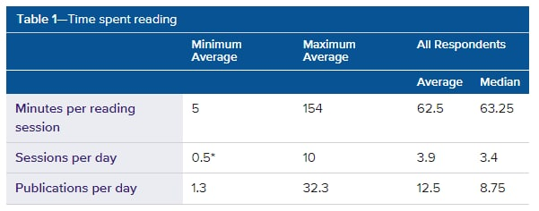
Рис. 2.1 Час, що учасники в середньому витрачали на день у рамках дослідження
Minutes per reading session – кількість хвилин на сеанс
Sessions per day – кількість сеансів на день (0,5 = сеанс раз на два дні)
Publications per day – кількість повністю прочитаних публікацій

Окремо оцінювались природа джерел, які учасники експерименту використовували під час сесій.

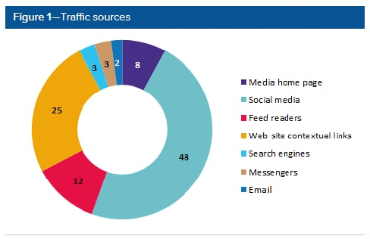
Рис 2.2 Природа джерел
48% джерел, що відкривали добровольці, були посиланнями, що вели на соціальні мережі.
25% джерел були контекстними посиланнями з веб-сайтів інтернет-видань. Більшість з них вели на інші матеріали цього ж інтернет-видання, або ж на запропоновані чи рекламовані сайти інтернет-видань.
12% джерел вели на сторінки медіаагрегаторів, які пропонували учасникам експерименту новини на сайті-агрегаторі.
8% джерел були головними сторінками медій.
3% джерел – взяті з месенджерів та вели на медійні матеріали поза ними.
Ще 3 відсотка джерел – вели до пошукових систем на кшталт Google.
Останні 2% джерел – e-mail, точніше підписки на розсилки медій.
Також були джерела були досліджені на предмет використання їх як для точки до переходу до інших джерел, для подальшого прочитання медійних матеріалів. Було розглянуто 3 сценарії: перехід з соціальних мереж, перехід з головної сторінки інтернет-видання, перехід до іншого веб-сайту [34].

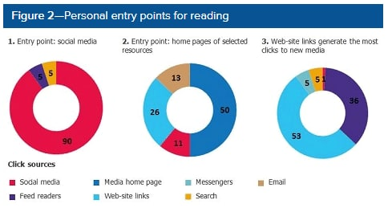
Рис 2.3 Персональні «вікна» для подальшого читання

Висновками дослідників стало те, що більшість (90%) переходів учасниками дослідження відбувалися завдяки соцмережам. Тобто, соціальні мережі використовуються як «вікно», точку для переходу до прочитання інтернет-видань. 5% переходів були з сайтів-медіаагрегаторів, і ще 5% напряму зі сторінок інтернет-видань. Дослідження джерел з головних сторінок інтернет-видань показали, що вони у половині випадків використовуються як точка для переходу на інші матеріали цього ж видання. Перехід до інших веб-сайтів розглядався дослідниками з рекламної точки зору, тобто як ефективно інтернет-медії рекламують чи поширюють інші джерела у вигляді контекстуальних посилань.
Окремо дослідники визначили зацікавленість читачів окремими аспектами матеріалів у соціальних медіа та сайтах інтернет-видань, а саме:
- автора матеріалу (деяких авторів та/або їх канали читали більше)
- канал/група, звідки походить матеріал;
- візуальний та аудіовізуальний контент у матеріалі.
В рамках дослідження, увага приділялась оцінці зацікавленості учасників дослідження матеріалам:

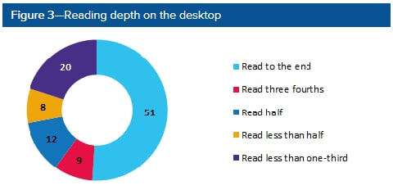
Рис. 2.4 Оцінка повноти читання матеріалу учасниками дослідження

Згідно з цією інформацією, можна сказати, що лише половину разів учасники дочитували матеріали до кінця, а 20% разів взагалі читали менше третини окремого матеріалу. Дослідники виділили три поведінкові стандарти читання:
- Докладне прочитання (attentive reading).
- Часткове прочитання (selective reading).
- Сканування важливих елементів матеріалу (scanning).
Окремо дослідники відзначають роль «scimming», воно ж «легке читання».
Скімінг – це методика читання, яка націлена на те, щоб читач набагато швидше зміг прочитати та орієнтуватися у матеріалах з великим об’ємом тексту.
Методика «легкого читання» полягає у тому, що читачем виділяється акцент на елементах заголовкового комплексу, в особливості заголовках, лідах та врізах.
Інші ж текстові частини журналістського матеріалу ігноруються, бо елементи заголовкового комплексу, на думку дослідників, є ключем та дороговказом до матеріалу та надають можливість швидко орієнтуватися в тексті.
Ідентифікація користувачів, що користувались такою методикою, відбувалася шляхом заміру швидкості скролінгу. Коротко кажучи, читач зупиняється у моменті, коли його остаточно зацікавив матеріал.
Також проводилась оцінка, як учасники завершували прочитання матеріалів.

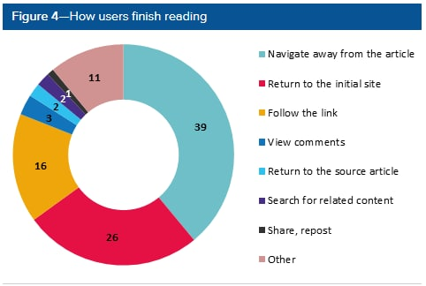
Рис. 2.4 Що учасники дослідження робили після прочитання

Слід зазначити, що 39% разів після прочитання учасники просто закривали веб-сторінку з матеріалом, у 26% - повертались на головну сторінку сайту, а в 16% переходили за посиланнями, які були в кінці статей. 3% разів учасники переходили до коментарів обраної статті, 2% разів шукали додатково інформацію щодо подібного контенту у пошукових системах та 2% разів поширювали статті у соцмережах [34].
Отже, на думку автора, згідно результатів цього дослідження можна вивести декілька принципів, на які буде опиратися автор у практичній частині:
- по-перше, читачі, в більшості випадків (до 90%), використовують соцмережі як перехідне «вікно» до традиційних інтернет-видань;
- по-друге, читачі користуються різними методиками читання, зокрема скімінгом, «легким читанням», що зосереджує увагу читача до заголовків та елементів ЗК.
- по-третє, читачі доволі рідко поширюють статті у соцмережах після прочитання, частіше схиляючись до ознайомлення сайту або посилань до статті.
Тобто, стаття, що зацікавлює читача, виконує таку ж роль, як і заголовок, тільки в більшому масштабі – спонукає до прочитання схожого контенту на тому ж сайті, що може бути причиною медіа-маніпуляцій у заголовку.

РОЗДІЛ 3

ВИКОРИСТАННЯ МАНІПУЛЯТИВНИХ ЗАГОЛОВКІВ

У ІНТЕРНЕТ-МЕДІА

3.1 Маніпуляції у заголовках медій до російського вторгнення

До повномасштабного вторгнення росіян варто відзначити основні вектори поширення медіа-маніпулятивного контенту, як і їх головного елементу – заголовка. По-перше, зазвичай це були матеріали політичного спрямування, білий (але в основному чорний) PR, робота агітаційного плану з виборцями.
З українських інтернет-медіа оглянуті: «Букви», «ТСН», «НВ», «Українська правда», «Радіо Свобода», «Суспільне», «5 канал», «Факти».
Першочергово варто зазначити, що дослідження відбувалося методами контент-аналізу. Підібрані для репрезентації окремі заголовки та гасла додатково аналізувались та відбувався моніторинг джерел. Самі описані явища висвітлювались щонайменше у декількох джерелах, основна увага в ході аналізу зосереджена на ролі заголовку та інших елементів ЗК у матеріалах. Звертається увага на їх відповідність описаним у теоретичному та аналітичному розділах елементам, зокрема класифікації заголовків, використаному засобу або методу медіа-маніпуляції. Звертається увага на перехідні посилання у медійних матеріалах, особливо на інші медії або матеріали.
По-друге, медіа- та політфахівцями залучалися лідери соціальних думок, «інфлюенсери», що за рахунок власної репутації зацікавлювали аудиторію своїми закликами.
Основним методом медіа-маніпуляцій, що використовувався в таких матеріалах був метод переконання. Заголовок при цьому ставав елементом, в якому зосереджувались ім’я, прізвище, а іноді й по-батькові політика чи інфлюенсера та цитата, приписана політику чи інфлюенсеру, або ж створеному для нього образові.
Прикладами для такого роду заголовків виступлять PR-кампанії Петра Порошенка та Володимира Зеленського.
Основний вид заголовку, що використовувався в даній кампанії – заголовок-експресив, емоційно забарвлений – негативно. Такі заголовки використовувались для «атаки» політичного опонента, з метою вплинути на світогляд потенційного виборця. Вони ж мали на меті скорегувати соціальну думку на користь однієї чи іншої сторони.
Варто відзначити роль онлайн-медій, як традиційних ЗМК, так і соціальних. Як відзначають фахівці з побудови політичних та комерційних кампаній з діджитал-агенства AMS Agency, під час президентської гонки-2019 змінилася система комунікацій та суджень виборців. Традиційній системі комунікацій, в якій діджитал-майданчики були логічним продовженням офлайн-майданчиків та телебачення, прийшов кінець. Тепер на виборчі та комерційні PR-кампанії діджитал-медіа передують як і офлайн-майданчикам, так і телебаченню [37].
Тобто, фахівці з PR позитивно оцінюють роль інтернет-ЗМК, як традиційних так і новітніх – соцмережевих, та визнають їх кращими за телебачення.
Варто зазначити практику використання різних гасел, що використовували під час політкампанії як Порошенко, так і Зеленський.
Гасло «Армія, Мова, Віра» пережило виборчу кампанію і продовжило експлуатуватись як прихильниками Порошенка, так і його політичними конкурентами.
Кількість згадок його у медійних матеріалах, як у афілійованих з політиками медіа, так і незалежних вражає. У рамках моніторингу, що проводився з першої згадки цього гасла у мас-медійних матеріалах були наявні у елементах заголовкового комплексу, зокрема у заголовках, лідах та цитатних врізах.
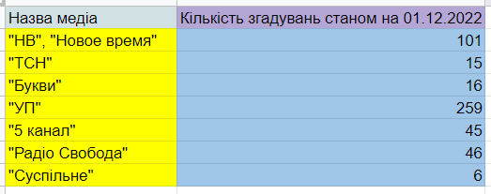

Варто зазначити, що велика кількість згадок на порталах «НВ» та «Українська правда» пов’язана з тим, що у цих інтернет-видань присутня рубрики «Погляди» для НВ, та «Блоги» для Української правди. Особливість цих рубрик полягає в тому, що наприкінці матеріалів читачу пропонують прочитати більше блогерських матеріалів на суміжну тему та найпопулярніші за місяць. Звісно, що бум заголовків з цим гаслом відбувся під час президентської кампанії-2019, хоча перша згадка гасла відбулась ще у 2018.
На відміну від перших згадок, де гасло слугувало іміджевою медіа-маніпуляцією, що навіювала образ Порошенка як хранителя трьох згаданих у гаслі слів та здебільшого фігурувало у заголовках, з часом воно стереотипізувалось і стало використовуватись у критичному до Порошенка значенні. Першим це гасло використали з негативним забарвленням під час президентської кампанії-2019, до цього воно було елементом піар-кампанії Порошенка використовувалось з позитивним забарвленням афілійованими Порошенком лідерами соціальної думки та медіа.
Також це гасло лунало у ефірі інтернет-радіо. «Українське радіо», що використали це гасло у заголовку, запросило експертів з армії, мови та релігії задля прогнозування політики новообраного президента та державної політики [38].
У подальшому, гасла використовувались медійниками для цитування обох політичних таборів, плавно переходячи у інші елементи заголовкового комплексу, такі як ліди та врізи, особливо цитатні. 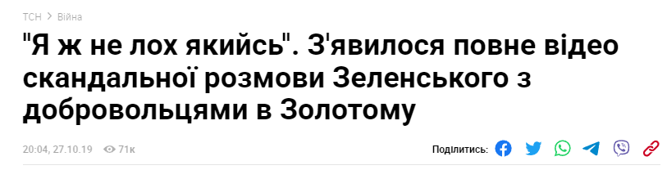

Популярними були схожі за емоційною складовою гасла, що використовувалися у іміджевих матеріалах.
Такі заголовки використовувались для «атаки» політичного опонента, з метою вплинути на світогляд потенційного виборця.

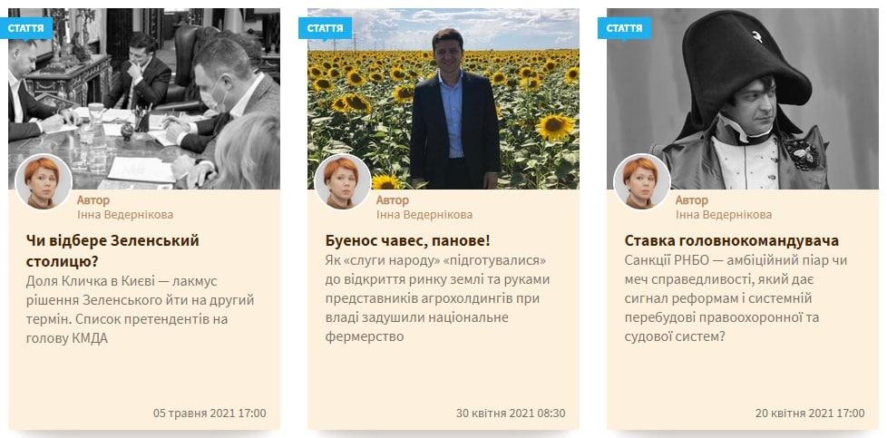
Узагальнюючи, можна сказати, що найбільшим джерелом довоєнних (до 24.02.22) медіа-маніпуляцій було політичне протистояння конкуруючих кандидатів у президенти, місцевих політиків, тощо.
Виокремлені вище графічно заголовки, ліди та врізи показують типове використання медіа-маніпуляцій іміджевого характеру, що навіюють образ бажаного політика у позитивному чи негативному плані.

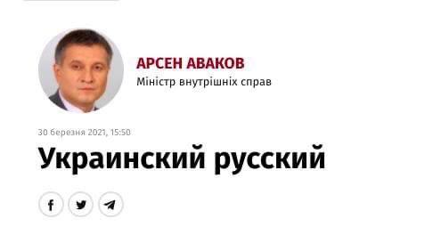

Розглядати окремо медіапротистояння, що продовжувалось до початку повномасштабної війни, та матеріали, що не відповідають згаданій у теоретичній частині методології, не варто. Сам процес протистояння у українських медіях започаткований задовго до проведеного в дослідженні моніторингу та описаний Сергієм Квітом та іншими медіадослідниками.
Як і в будь-якому посттоталітарному суспільстві, в Україні з величезним розмахом застосовуються «брудні технології» з метою маніпулювання масовою свідомістю. Цю діяльність слід розглядати не з погляду якихось професійних досягнень, а як злочин.
Джерела таких маніпуляцій:
- спокуса багатьох політичних сил скористатися спадщиною радянської системи, яка ґрунтувалася на односпрямованій комунікації від влади до «маси». .
- оскільки для масових маніпуляцій акумулюються значні фінансові ресурси, медійна галузь ставиться до них як до певної інвестиції.

3.2 Медіа-маніпуляції після повномасштабного вторгнення

Для дослідження медіа-маніпулятивних заголовків часів війни були обрані українські інтернет-медіа та зарубіжних медіа, що цитували або цитувалися вищезгаданими ЗМК. Російські медіа у зв’язку із війною в Україні та блокування російських доменів (*.ru) не були взяті до огляду, тому наративи російської пропаганди, точніше їх можливі джерела в українських ЗМК досліджувались за допомогою соціальних мереж, зокрема у телеграм-каналах: СОЛОВЬЁВ, Маргарита Симоньян, 60 минут, Vоенкор Котенок Z, Стрелков И.В.
Першим, задля того щоб завершити тему використання заголовків-гасел, варто згадати коментар Олександра Вілкула редакції «Букв». Завдяки йому гасло набуло нового значення, розірвавши зв’язок з політичним конкурентом Вілкула.
Використання цього заголовка-гасла дуже символічне, бо таким чином «Букви» створили ажіотаж навколо проросійського, у минулому, політика Вілкула гаслом, що будувалося навколо проукраїнського політика.
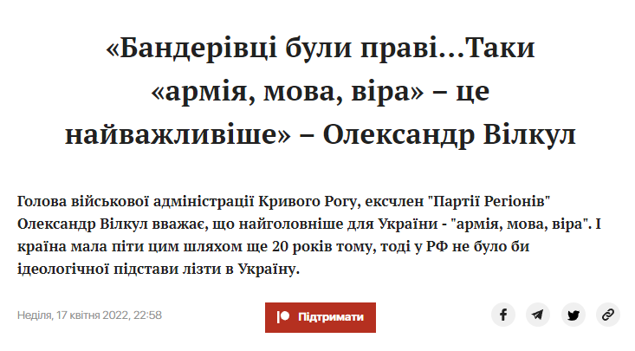
Сутність маніпуляцій часів війни все ж зводиться до використання образів війни, часто згадуються стереотипізовано види зброї, деталі та учасники воєнного конфлікту. Розпочнемо огляд з російських джерел.
До найбільш використовуваного методу російською стороною медіа-маніпуляцій можна віднести метод переконання, особливо ефект присутності.
Пропагандисти вдаються до різноманітних маніпуляцій, щоб створити ілюзію «бойової обстановки». Ілюзія вірогідності робить найсильніший емоційний вплив і створює відчуття справжньої дійсності подій.
Це випливає у ефект присутності, який створює ілюзію того, що «журналіст» лише грає роль свою роль і намагається перенести емоції у «екранну дійсність», коли кінцевий споживач не підозрює, що це усього лише метод медіа-маніпуляції. Хрестоматійний приклад матеріалу з використанням такого типу впливу є «ліквідація» лідера українських націоналістів Степана Бандери чеченським спецназом.

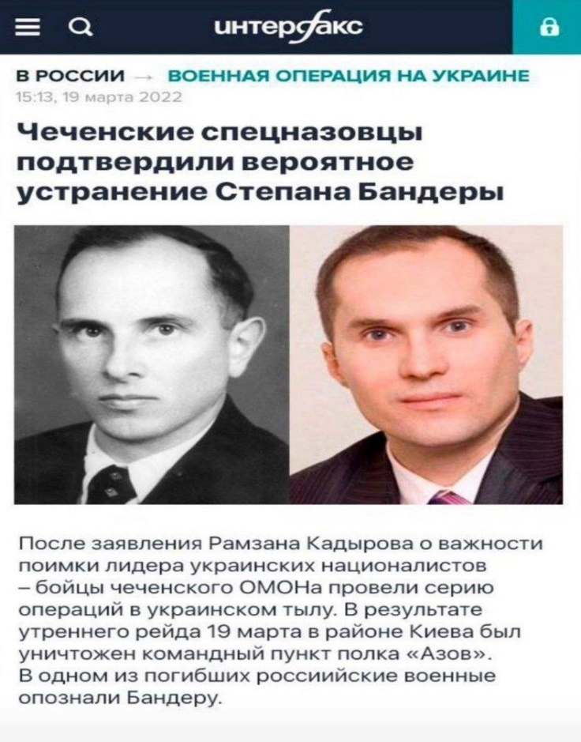
Цей метод широко застосовує російська пропаганда, наприклад, коли у відеоматеріалах професійні актори з добре поставленою вимовою грають роль «постраждалих від «каральних дій» Збройних Сил України», використовують заздалегідь відзняті у росії матеріали й інтегрують їх до фінальних повідомлень шодо бойових дій в Україні.
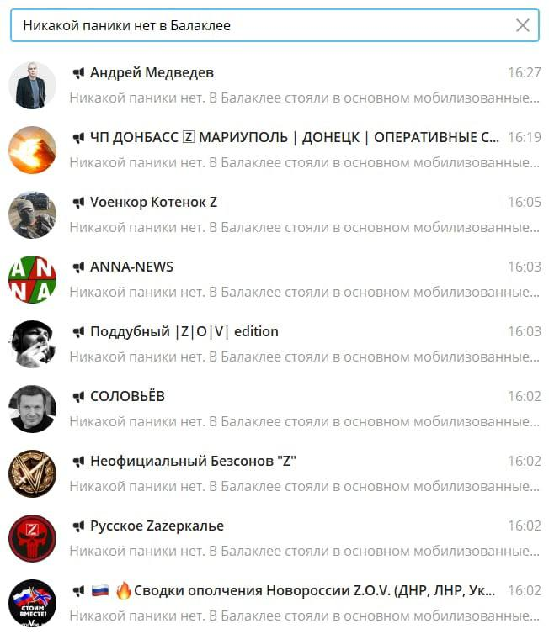
Через особливість дослідження, яка відображена недоступністю російських джерел і моніторингу їх соціальних мереж, можна відзначити те, що російські пропагандисти дуже часто посилаються на інших російських же пропагандистів та передають їх наративи.

Наданий приклад описує випадок, де уся пропагандистська машина намагається виправдати відхід російських військ з Харківської області.
Українські ж медіа відреагували на війну створенням марафону новин – «Єдині новини», де учасники українського телевізійного медіаринку ведуть єдину політику зі створення контенту, більшість з якого публікується інтернет-сайтами цих медій.
Окрема увага приділяється поширенню рекомендацій, які мають на меті допомогти читачеві відділяти маніпулятивний контент та ігнорувати його.
Українська влада намагається максимально задовольнити раптовий попит на інформацію і боротися з російськими дезінформаційними повідомленнями за допомогою кількох важливих ініціатив. Зокрема, саме до цього покликаний телемарафон «Єдині новини», який транслюють більшість українських телеканалів та радіостанцій. Так само допомагають поширенню правдивої інформації й канали офіційних органів влади у Telegram, YouTube та на інших майданчиках, а також заклики до медіакомпаній блокувати російську пропаганду.
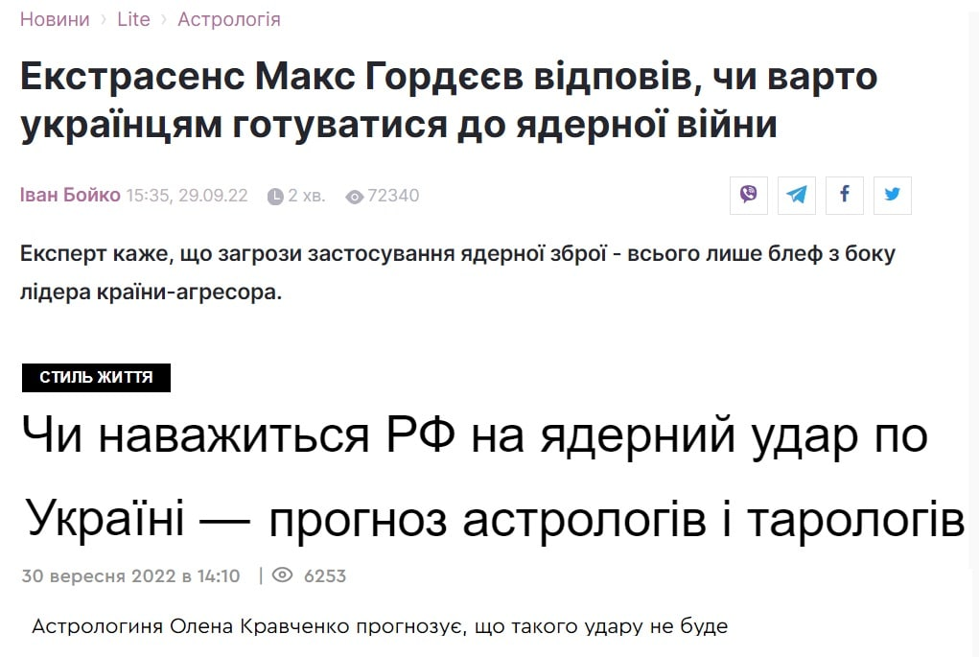
Особливостями українського медіа-маніпулятивного контенту часів війни є цитування журналістами запрошених експертів та спростування наративів, що поширюють російські пропагандисти. Серед довоєнних трендів присутні численні інтерв’ю з представниками уряду, місцевих голів та інших політиків. Більшість українських ЗМК відмовились від політичної спрямованості контенту, запрошуючи експертів з питань воєнних конфліктів, здоров’я, знавців енергосистем.
Загалом виросла кількість нейтрально забарвленого контенту. При цьому, медіа-маніпулятивний контент так чи інакше маскують та видаляють.
Наприклад, з популярних трендів варто виокремити зацікавленість інтернет-медій до прогнозів астрологів і тарологів, що сам по собі є достатньо проблемним, і що важливо, медіа-маніпулятивним контентом.

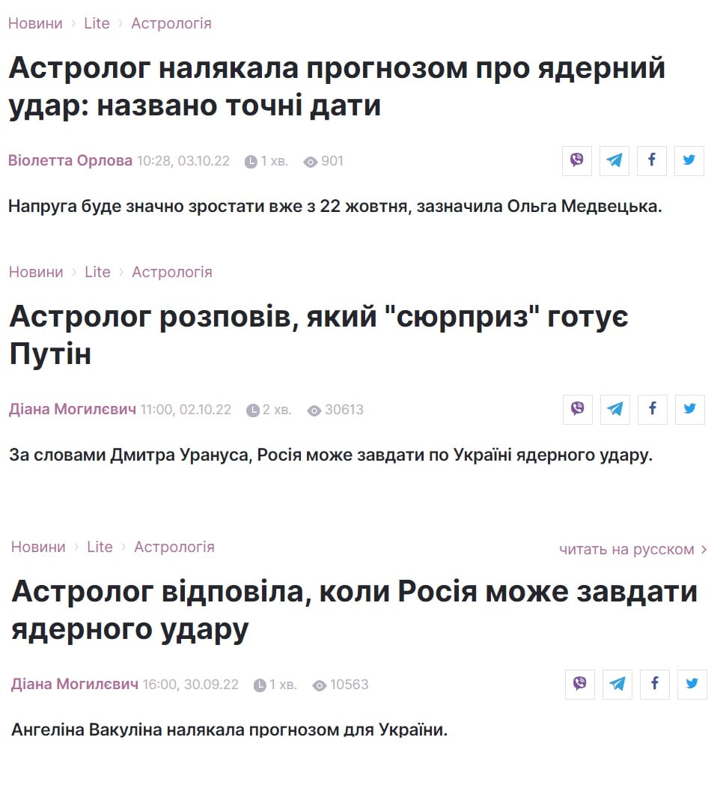
Такі публікації є прикладом використання методів «зашумлення», де подібний контент заповнює інформаційну стрічку та відводить увагу від інших матеріалів. Стосовно вищезгаданих прикладів про прогнози астрологів та ядерні удари варто вказати контекст та час його використання. Необхідність використанні цих термінів зумовлена заявами путіна про можливість ядерного удару та зростанням пошукової активності за цим ключовим словом.
Проблематика використання подібного контенту та методів медіа-маніпуляцій є у тому, що журналіст під час творення матеріалу може ігнорувати деякі важливі для медій стандарти, такі як репутація.
У погоні за кількістю переглядів, репутаційні та фінансові ризики для видання надзвичайно великі, як і особисті ризики журналіста. Реакцію аудиторії на матеріали, де були використані медіа-маніпулятивні техніки майже неможливо виміряти до моменту публікації.

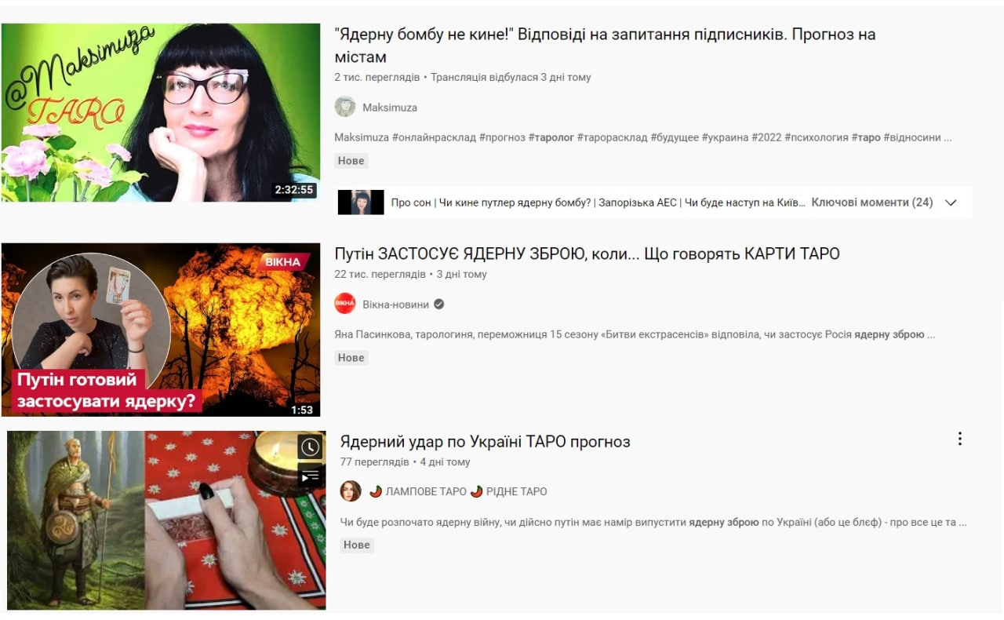

Якщо для російських джерел було нормою нехтувати якістю контенту, то для українських інтернет-медіа використання подібних засобів за умов політики єдиних новин та відмови від «треш-контенту» більшості учасників медіаринку є негативним знаком.

ВИСНОВКИ

У сьогоднішньому світі масштаби маніпулювання вийшли далеко за рамки психології та використовуються у багатьох аспектах людського життя. Саме тому одним з каналів для успішного здійснення маніпулятивного впливу зараз стали інтернет-медіа.
Безпосередній маніпулятивний вплив в інтернет-медіа здійснюється шляхом продукування та поширення медіа-маніпуляцій, особливо в заголовковому комплексі. Також, маніпуляції в інтернет-медіа можуть застосовуватися до текстів, виступів, аудіо-, відео-, фотоматеріалів. Причому такі матеріали можуть або частково викривляти реальність або бути спеціально створеними з метою маніпуляцій. Зазвичай маніпулювання в медіа застосовують для зміни напряму активності аудиторії, її ідей, думок, поглядів тощо. Особливо часто його використовують під час PR-кампаній політиків.
Першочергово варто зазначити, що дослідження у більшості своїй, відбувалося методом контент-аналізу. Підібрані для репрезентації окремі заголовки та гасла додатково аналізувались та відбувався моніторинг джерел. Самі описані явища висвітлювались щонайменше у декількох джерелах, основна увага в ході аналізу зосереджена на ролі заголовку та інших елементів ЗК у матеріалах. Звертається увага на їх відповідність описаним у теоретичному та аналітичному розділах елементам, зокрема класифікації заголовків, використаному засобу або методу медіа-маніпуляції. Звертається увага на перехідні посилання у медійних матеріалах, особливо на інші медії або матеріали.
Маніпулятивний вплив в медіа здійснюється шляхом застосування певних засобів та методів впливу. Вони в свою чергу здійснюють інформаційний та соціально – психологічний вплив. Засобами інформаційного впливу вважаються інформаційні продукти або інформаційні акції, що застосовуються фахівцями для впливу на людину. Основним засобом інформаційного впливу в медіа було визначено масову інформацію.
Традиційні журналістські функції – інформування, просвітництва, соціалізації – заступаються конкретними прикладними завданнями комерційного характеру. Журналісти продукують тексти нативної реклами, так звану «джинсу», пишуть ПР-матеріали на замовлення, виступають іміджмейкерами. Заангажованість медіа змушує їх відпрацьовувати певні політичні замовлення, що передбачає відмову від стандартів, прийнятих у професії. Все це розмиває базову журналістську компетентність.
Основна проблема медіа-маніпуляцій у заголовковому комплексі інтернет-медій випливає з особливостей читацьких вподобань до читання соцмереж та медій:
- по-перше, читачі, в більшості випадків (до 90%), використовують соцмережі як перехідне «вікно» до традиційних інтернет-видань;
- по-друге, читачі користуються різними методиками читання, зокрема скімінгом, «легким читанням», що зосереджує увагу читача до заголовків та елементів ЗК.
- по-третє, читачі доволі рідко поширюють статті у соцмережах після прочитання, частіше схиляючись до ознайомлення сайту або посилань до статті.
Тобто, заголовок, що зацікавлює читача спонукає до прочитання схожого контенту на тому ж сайті, що може бути причиною медіа-маніпуляцій у заголовку. Проблематика використання подібного контенту та методів медіа-маніпуляцій є у тому, що журналіст під час творення матеріалу може ігнорувати деякі важливі для медій стандарти, такі як репутація.
Особливості медіа-маніпуляцій у заголовках часів війни є їх використання згідно методів «зашумлення», «переконання», використання ефекту присутності у матеріалах.
До найбільш використовуваного методу російською стороною медіа-маніпуляцій можна віднести метод переконання, особливо ефект присутності.
З популярних українських повоєнних трендів варто виокремити зацікавленість інтернет-медій до прогнозів астрологів і тарологів, долучання тематичних експертів, що сам по собі є достатньо проблемним, і що важливо, медіа-маніпулятивним контентом.
Такі публікації є прикладом використання методів «зашумлення», де подібний контент заповнює інформаційну стрічку та відводить увагу від інших матеріалів. Стосовно вищезгаданих прикладів про прогнози астрологів та ядерні удари варто вказати контекст та час його використання. Необхідність використанні цих термінів зумовлена заявами путіна про можливість ядерного удару та зростанням пошукової активності за цим ключовим словом.

СПИСОК ВИКОРИСТАНИХ ДЖЕРЕЛ

- Різун В. В. Літературне редагування. Київ, 1996. 240 с.
- Микитів Г. В., Попруга Т. В. Інтерпретація газетних заголовків у сучасному інформаційному просторі. Вісник Запорізького національного університету. 2010. № 1. С. 233–237.
- Здоровега В. Й. Теорія і методика журналістської творчості : підручник. 2-ге вид., перероб. і допов. Львів : ПАІС, 2004. 268 с.
- Лазарева Е. А. Заголовок в газете : учебное пособие для студентов-журналистов. Свердловск : Изд. Уральського унив-та, 1989. 96 с.
- Маклюэн М. Понимания медиа. Жуковский : Канон-Пресс-Ц, 2003. 464 с.
- Глазунова С. М. Соціально-психологічний механізм впливу рекламних політичних міфів на мотиваційну сферу виборця. Наукові студіїі з соціальної та політичноїпсихології : зб. статтей. Київ, 2003. Вип. 7 (10). С. 224- 237. URL: http://www.ispp.org.ua/backup_ispp/1229701314.pdf
- Гринчишин Я. М. Методологія наукових досліджень : конспект лекцій. Львів : ЛНУ ім. І. Франка, 2016. 69 с. URL : https://financial.lnu.edu.ua/wp-content/uploads/2015/10/Lekts-MNDuF.pdf
- Шейко В. М., Кушнаренко Н. М. Організація та методика науково-дослідницької діяльності : підручник. Київ : Знання-Пресс, 2003. 295 с. URL : https://shron1.chtyvo.org.ua/Sheiko_Vasyl/Orhanizatsiia_ta_ metodyka_naukovo-doslidnytskoi_diialnosti.pdf
- Ковальчук В. В., Моїсєєв Л. М. Основи наукових досліджень. Київ : Професіонал, 2004. 208 с. URL : http://pdf.lib.vntu.edu.ua/books/Kovalchuk_2005_240.pdf
- Бірта Г. О., Бургу Ю. Г. Методологія і організація наукових досліджень : навч. посіб. Київ : Центр учб. літератури, 2014. 142 с. URL : https://shron1.chtyvo.org.ua/Burhu_Yurii/Metodolohiia_i_orhanizatsiia_naukovykh_doslidzhen.pdf
- Цехмістрова Г. С. Основи наукових досліджень : навч. посіб. Київ : Слово, 2003. 240 с. URL : https://www.imath.kiev.ua/~golub/ref/tsekhmistrova.pdf
- Теоретичні засади науково-дослідницької діяльності суб’єктів освітнього процесу університетів : практичний посібник / автор. колектив : В. Майборода, О. Ярошенко, Я. Скиба; за ред. О. Ярошенко. Київ : Інститут вищої освіти НАПН України, 2015. 174 с. URL : https://ihed.org.ua/wp-content/uploads/2018/09/mon.-Konc-ta-metod-nauk-dosl_diyaln-subyektiv-Univs_IVO-NAPN-2016-178s.pdf
- Важинський С. Е., Щербак Т. І. Методика та організація наукових досліджень : навч. посіб. Суми : СумДПУ ім. А. С. Макаренка, 2016. 260 с. URL : https://nuczu.edu.ua/sciencearchive/Articles/gornostal/vajinskii%20posibnyk.pdf
- Хилько М. Деякі методологічні проблеми дослідження соціально-комунікаційних технологій в українській науковій думці. Освіта регіону. Політологія, психологія, комунікації. 2014. № 1–2. С. 70–76
- Gerbner G. Cultural Indicators: the Case of Violence in Television Drama. The Annals of American Academy of Political and Social Science. Philadelphia : University of Pennsylvania, 1970. Vol. 388
- Іванов В.Ф., Костенко Н.В. Контент-аналіз. Велика українська енциклопедія. URL : https://vue.gov.ua/Контент-аналіз.
- Ороховська Л. А. Мас-медіа як складова людської комунікації. Вісник національного авіаційного університету: Філософія, Культурологія. 2011. № 1. с. 135 – 139.
- Левицька І. М. Маніпуляція у міжособистісній взаємодії: поняття та зміст. Вісник Національного університету оборони України: Питання психології. 2014. № 6 (43). с. 212 – 216
- Доценко Е. Л. Психология манипуляции: феномены, механизмы, защита. Москва: ЧеРо, Изд-во МГУ. 1997. 334 с.
- Різун В. В. Теорія масової комунікації: підручник для студентів галузі 0303 «Журналістика та інформація». Київ: Видавничий центр «Просвіта», 2008. 240 с
- Глазунова С. М. Соціально-психологічний механізм впливу рекламних політичних міфів на мотиваційну сферу виборця. Наукові студії з соціальної та політичної психології : зб. статтей. Київ, 2003. Вип. 7 (10). С. 224- 237
- Корнєв М. Н., Коваленко А. Б. Соціальна психологія. Київ, 1995. 304 с.
- Карпенко М. П. Суть поняття «маніпуляція», її характеристика та методи нейтралізації. Засоби навчальної та науково-дослідної роботи. 2015. Вип.45. с. 26–34.
- Лойко В. В. До питання маніпуляції суспільною свідомістю у політичному дискурсі ЗМІ. Вісник Житомирського державного університету. 2011. № 57. с. 179–181.
- Маклюэн М. Понимания медиа. Канон-Пресс-Ц, 2003. 464 с.
- Шейко В. М., Кушнаренко Н. М. Організація та методика науково-дослідницької діяльності : підручник. Київ : Знання-Пресс, 2003. 295 с. URL : https://shron1.chtyvo.org.ua/Sheiko_Vasyl/Orhanizatsiia_ta_ metodyka_naukovo-doslidnytskoi_diialnosti.pdf
- Квіт С. Масові комунікації : підруч. для вузів. Київ : Видавничий дім «Києво-Могилянська академія», 2018. 352 с.
- Тези до другої річниці російської агресії проти України. URL: https://uacrisis.org/uk/40347-gorbulin-tezy
- С. І. Здіорук, В. М. Яблонський. Проект «русского мира» як механізм імперської агресії росії проти України. Наукові записки. Випуск 6(74). 2018. Київ : ІПіЕНД ім. І.Ф. Кураса НАН України. с.258-268. URL: https://ipiend.gov.ua/wp-content/uploads/2018/07/zdiorak_proekt.pdf
- Горбулін М. Навіть масова культура – елемент війни. URL: https://bukinfo.com.ua/show/news?lid=72760
- У нас погані новини. URL: https://texty.org.ua/d/2018/mnews/
- News Consumption Across Social Media in 2021. URL: https://www.pewresearch.org/journalism/2021/09/20/news-consumption-across-social-media-in-2021/
- Staying up late reading scary news? There's a word for that: 'doomscrolling'. URL: https://web.archive.org/web/20200414195526/https://www.businessinsider.com/doomscrolling-explainer-coronavirus-twitter-scary-news-late-night-reading-2020-4
- Media Use Habits: What, Why, When, and How People Read Online. URL: https://www.uxmatters.com/mt/archives/2017/07/media-use-habits-what-why-when-and-how-people-read-online.php
- Thomas W. Cooper. Fast Media, Media Fast: How to Clear Your Mind and Invigorate Your Life in an Age of Media Overload, 2011.
- What Fact-Checkers Know About Media Literacy – and Students Should, Too. URL: https://www.edutopia.org/article/what-fact-checkers-know-about-media-literacy-and-students-should-too/
- Політика і комерція в нових реаліях. Чи є зараз межа між підходами? URL: https://www.youtube.com/watch?v=LzhgXqcQM9k
- Сьогодні. Ввечері. «Армія. Мова. Віра» – що з цим гаслом і його змістом буде за нового Президента? URL: http://www.nrcu.gov.ua/schedule/play-archive.html?periodItemID=2223604
- Микитів Г.В. Заголовок як основний структурний елемент журналістського твору. Нова філологія : збірник наукових праць. Запоріжжя : ЗНУ, 2005. №3 (23), Т.2. С.98–104.
- Гусак О. О. Заголовок як інструмент збільшення відвідуваності сайту інтернет-ЗМІ. Держава та регіони. Серія : Соціальні комунікації. 2013. № 2(14). С. 70–73.
- Микитів Г.В., Жирівський М.Б. Особливості композиційно-графічного оформлення заголовків на шпальтах запорізької преси. Вісник Запорізького національного університету. Філологічні науки. Запоріжжя : Запорізький національний університет, 2009. С.106–110.
- Дацишин Х. Мовні маніпуляції в заголовках інтернет-версії телевізійних новин (на прикладі інтер- нет-сторінки програми «ТСН»). Теле- та радіожурналістика. 2014. Вип. 13. С. 204−209.
- Дєдушкіна А. До проблеми ефективності заголовків новин в інтернет-ЗМІ. Обрії друкарства. 2014. № 1(3). С. 234–242.
- Євграфова А. О. Заголовок як актуалізатор текстової інформації. Стиль і текст. 2003. № 4. С. 141–149.
- Лебедь І., Білограць Х. Заголовки публікацій у ЗМІ на прикладі газети «День» і журналу «Кра- їна». Вісник Національного університету «Львівська політехніка». Серія «Журналістські науки». Львів, 2020. Вип. 4. С. 63–67.
- Михайленко В. Заголовковий комплекс як базовий елемент журналістського тексту. Наукові записки Інституту журналістики. 2013. Т. 50. Січень–березень. С. 239–244.
- Шевченко В. Е. Заголовки як спосіб впливу на суспільну свідомість. Наук. записки Луган. нац. пед. ун-ту. Серія «Філологічні науки» : у 3-х т. Луганськ : Альма-матер, 2004. Вип. 5. Т. 1. С. 388–397.

Декларація академічної доброчесності
здобувача ступеня вищої освіти ЗНУ

Я, Горбунов Олександр Олександрович, студент ІІ курсу, форми навчання денної, факультету журналістики, cпеціальність журналістика, адреса електронної пошти olexandrhorbunov@gmail.com,
- підтверджую, що написана мною кваліфікаційна робота на тему «Маніпулятивні заголовки в інтернет-медіа в умовах інформаційної війни» відповідає вимогам академічної доброчесності та не містить порушень, що визначені у ст. 42 Закону України «Про освіту», зі змістом яких ознайомлений;
- заявляю, що надана мною для перевірки електронна версія роботи є ідентичною її друкованій версії;
- згоден на перевірку моєї роботи на відповідність критеріям академічної доброчесності у будь-який спосіб, у тому числі за допомогою інтернет-системи а також на архівування моєї роботи в базі даних цієї системи.

Дата__________Підпис___________ПІБ (студент) Горбунов О. О.
Дата__________Підпис___________ПІБ(науковий керівник) Плеханова Т. М.

